
Ч+ВАШ РЕСПУБЛИКИ
ЭЛ/К РАЙОН/Н
АДМИНИСТРАЦИ ПУЁЛ+Х/

ЙЫШ+НУ

_____________ ____________№

Эл\к сали
ЧУВАШСКАЯ РЕСПУБЛИКА
ГЛАВА АДМИНИСТРАЦИИ
АЛИКОВСКОГО РАЙОНА

ПОСТАНОВЛЕНИЕ

28.06.2004 № 251

с. Аликово

Об утверждении Инструкции по делопроизводству в администрации Аликовского района Чувашской Республики

В целях установления порядка приема, учета, подготовки, оформления, тиражирования, контроля исполнения, хранения и использования документов в администрации Аликовского района ПОСТАНОВЛЯЮ:
- Утвердить Инструкцию по делопроизводству в администрации Аликовского района Чувашской Республики.
- Всем отделам и управлениям районной администрации руководствоваться настоящей Инструкцией по делопроизводству.
- Признать утратившим силу постановление главы администрации Аликовского района от10 декабря 2002 № 450 «Об утверждении Положения о ведении делопроизводства в администрации Аликовского района»

Глава администрации
Аликовского района 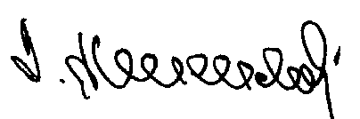 В.И. Анисимов

И. Н. Иванова
2-29-56
1.06.27

